ПАМЯТКА
«Учимся правильно держать карандаш и ложку»
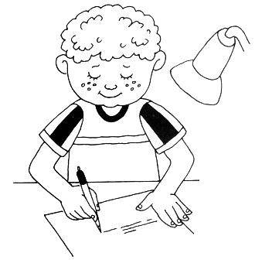
Учиться писать ручкой или карандашом рекомендуется задолго до школы. Оптимальный возраст – 3-4 года. Это позволит избежать проблем с учёбой в будущем и необходимости переучивать дошкольника. Важно с первых дней помочь ребёнку держать карандаш в правильном положении.
Как правильно держать ручку?
Карандаш нужно положить на верхнюю фалангу среднего пальца, зафиксировав сверху большим и с боку – указательным. Безымянный палец и мизинец должны быть загнуты вовнутрь ладони или к основанию большого пальца.
Захватить карандаш таким образом, чтобы его нижний конец был на полтора сантиметра свободным, а сам карандаш – наклонен в сторону плеча.
Указательный палец должен быть расслаблен, лежать свободно и непринужденно, иначе рука быстро устанет.
Само средство для письма нужно выбрать самое простое: длиной около 15 см, не толстое, без множества граней, которые усложняют процесс писания.
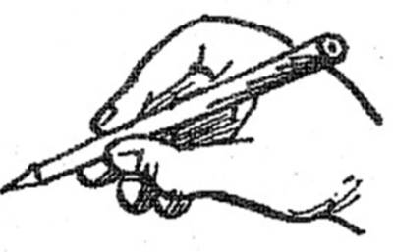
Как научить ребенка правильно держать ручку?

1. МЕТОД ПИНЦЕТА
Для этого нужно взять карандаш или ручку за самый кончик тремя пальцами (большим, указательным и средним) и поставить на стол, уперев его в поверхность бумаги. Пальцы плавно передвигаем вниз, скользя ими по карандашу. Они сами займут правильную позицию, мягко сжимая карандаш.

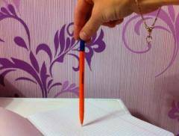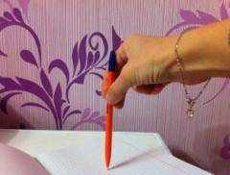
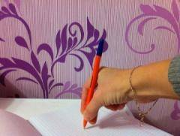

3. ИГРА В ДАРТС
Когда ваш ребенок играет в метание дротиков, это тоже способствует выработке навыков письма. Положение пальцев на дротике точно такое же, как и должно быть на ручке, карандаше. Вам нужно всего лишь предложить ему представить, что ручка – это дротик, затем плавно спустить ее к «цели» — бумаге.

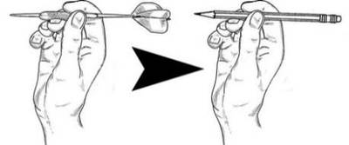
4. ОБУЧАЮЩАЯ НАСАДКА.

Современные производители канцтоваров изобрели специальные насадки на ручки и карандаши. Они выполнены в форме различных веселых и красочных зверушек, птичек, рыбок. Такие насадки имеют отверстия для пальцев, и взять ручку с насадкой неправильно просто невозможно.
Эти насадки есть как для правшей, так и для левшей, а также отдельно есть насадка для столовых приборов (ложки, вилки).

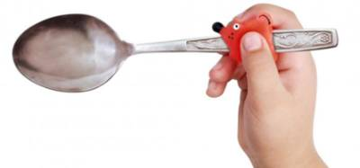

5. ИГРА «СПОКОЙНОЙ НОЧИ, РУЧКА!».

Правильно удерживать карандаш или ложку маленькому ребёнку поможет вот такой интересный игровой метод. Расскажите своему малышу, что карандашик устал и хочет спать, и ему нужно помочь лечь в «кровать». Под его голову кладут «подушку», а поверх накрывают «одеяльцем». Поясняем: «кровать» – средний пальчик, «подушка» – указательный, «одеяльце» – большой. Можно даже сочинить сказочную историю про карандашик и пальцы.

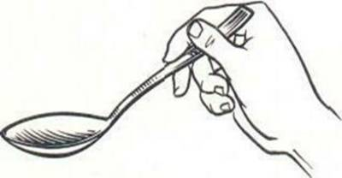

6. ТОЧКА НА ПАЛЬЧИКЕ

Самый простой способ – поставить яркую точку на верхней фаланге среднего пальца. Объясните ребенку, что там вы отметили место, где должна лежать ручка. Такую же отметку, но в виде линии, можно оставить на нижнем конце ручки или карандаша. Расскажите ребёнку, что палец не должен опускаться ниже этой линии.

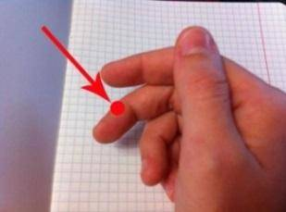

7. ИГРА «КАК ФИКСИКИ»

Говорим ребенку: «Покажи, как Фиксики держат свои пальчики, а теперь отпусти их и зажми карандаш».

